МАТЕРИАЛЬНО-ТЕХНИЧЕСКОЕ ОБЕСПЕЧЕНИЕ И ОСНАЩЕННОСТЬ ОБРАЗОВАТЕЛЬНОГО ПРОЦЕССА

Наличие оборудованных зданий, помещений и территорий,
используемых для организации и ведения образовательного процесса

Наличие зданий, используемых для организации и ведения образовательного процесса | Вид права: собственность Тульской области.  Общая площадь земельного участка: 1468,00 га  Общая площадь зданий и сооружений: 33289 кв.м  - учебный корпус №1 (площадь – 5119,8 кв.м, проектная мощность 390 человек)  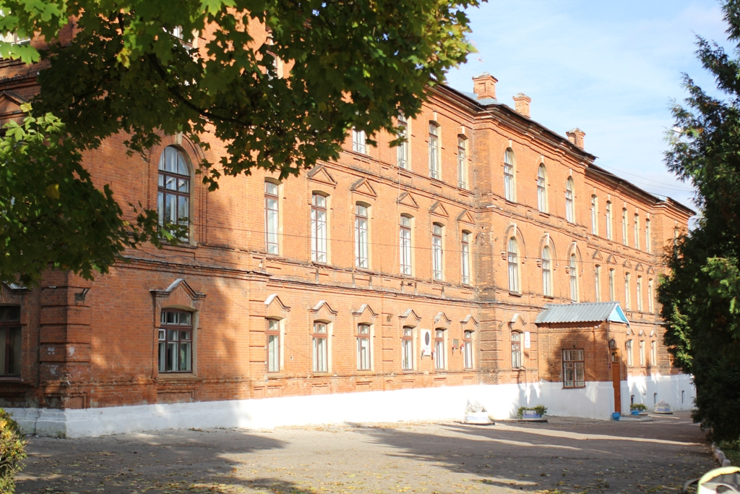  - учебный корпус № 2 (площадь – 7463,0 кв.м, проектная мощность 960 человек)  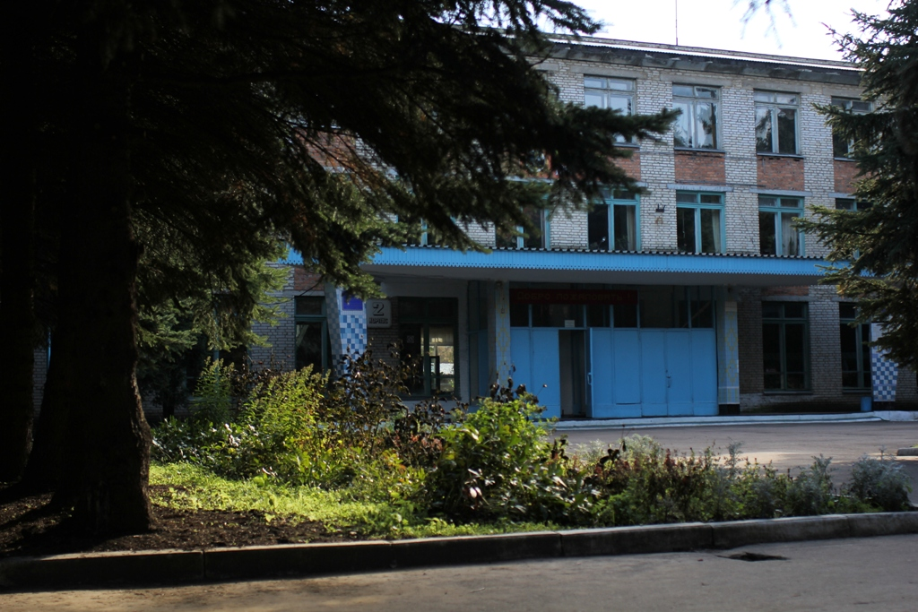  - общежитие женское (площадь – 5053,7 кв.м, проектная мощность 400 человек)  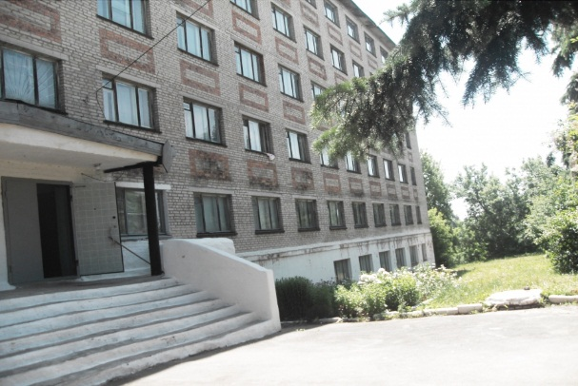  - учебно-производственное хозяйство (площадью 1468 га)
Кабинеты для реализации образовательных программ среднего общего образования в пределах основной профессиональной образовательной программы | Лаборатория «Информатики и информационно-коммуникационных технологий»  Кабинет «Истории и обществознания», «Гуманитарных и социально-экономических дисциплин»  Лингафонный кабинет  Кабинет «Иностранного языка» (немецкий),  Кабинет «Иностранного языка» (английский),  Кабинет «Экологии и безопасности жизнедеятельности»  Лаборатория «Химии и биологии»  Кабинет «Русского языка и литературы»  Лаборатория «Физики»  Кабинет «Математики»  Спортивный зал
Библиотека | Библиотека – 75637 экземпляров книг
Читальный зал с выходом в Интернет | Читальный зал на 90 мест.  Доступ в сеть Интернет для студентов и преподавателей производится из двух компьютерных классов на 20 рабочих мест.
Помещения для физического развития обучающихся, участия в спортивных мероприятиях | 1 спортивный зал  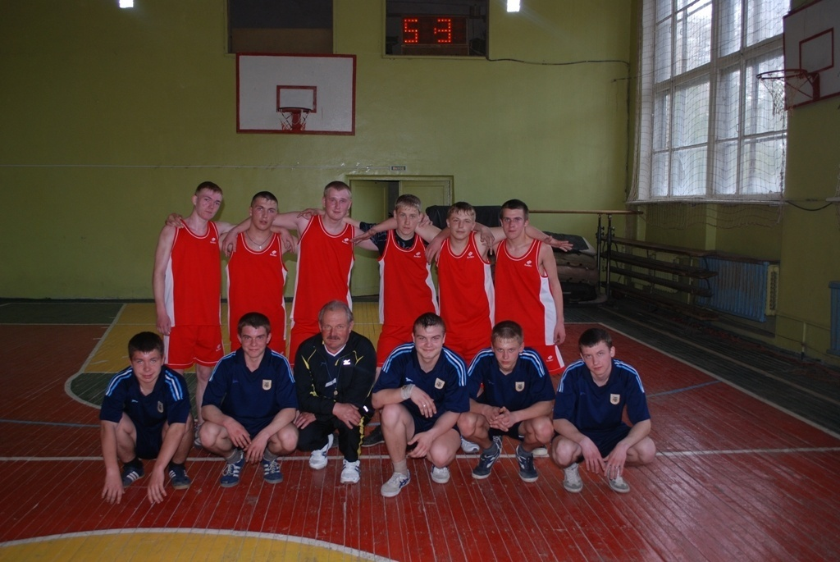
Помещения для проведения массовых мероприятий, собраний, представлений; организации отдыха, досуга обучающихся и педагогических работников | Актовый зал  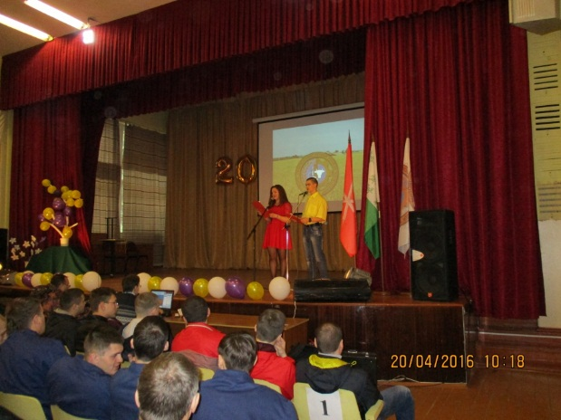  Комната отдыха в женском общежитии  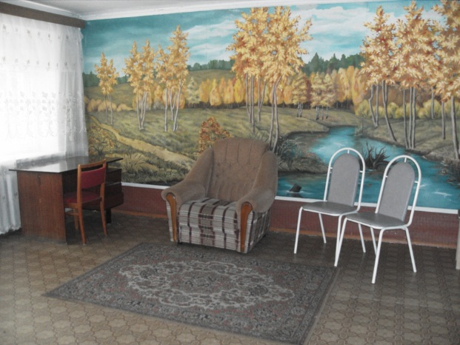  Кабинет психологической помощи  Аудитория для собраний и представлений  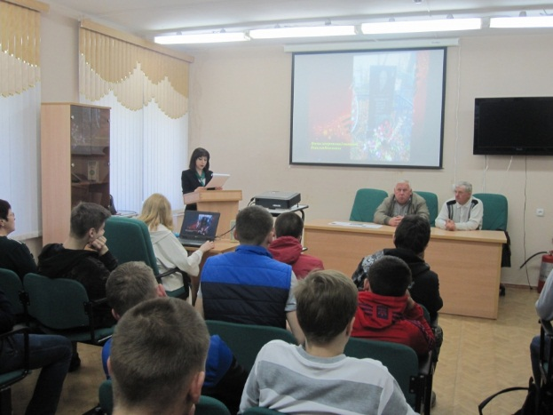
Помещения для организации питания обучающихся | Столовая на 500 посадочных мест  Буфет на 50 посадочных мест
Помещение для организации медицинского обслуживания | Медицинский пункт
Помещения для управления учебным процессом | Учительская – 1 корпус;  Учительская – 2 корпус;  Кабинет секретаря учебной части  Кабинет заместителя директора по учебно-воспитательной работе  Кабинет заведующего отделом по практическому обучению и дополнительной подготовке  Кабинет заведующего отделом воспитательной работы и социальным вопросам  Методический кабинет

Перечень кабинетов, лабораторий, мастерских, информация об их использовании в учебном процессе

№ п/п | Наименование специализированных кабинетов, лабораторий, мастерских и других помещений | Перечень основного оборудования в данных кабинетах, лабораториях, мастерских  и других помещениях | Наименование дисциплин, преподаваемых в данных кабинетах, лабораториях, мастерских и других помещениях
 | Лаборатория «Основ автоматики», «Автоматизации технологических процессов и систем автоматического управления» | Комплект оборудования и материалов для проведения практических занятий и лабораторных работ | ПМ. Монтаж, наладка и эксплуатация электрооборудования (в т.ч. электроосвещения), автоматизация сельскохозяйственных организаций  ПМ. Техническое обслуживание, диагностирование и ремонт электрооборудования и автоматизированных систем сельскохозяйственной техники  ПМ. Техническое обслуживание и диагностирование неисправностей сельскохозяйственных машин и механизмов; ремонт отдельных деталей и узлов
 | Кабинет «Электротехники и электроники» | Стенд, ноутбук, стол по электротехнике  Комплект оборудования и материалов для проведения практических занятий и лабораторных работ | Основы электротехники  Электротехника и электронная техника
 | Лаборатория «Метрологии, стандартизации и подтверждения качества», «Материаловедения» | Монитор, системный блок, принтер, проектор, телевизор  Комплект оборудования и материалов для проведения практических занятий и лабораторных работ | Материаловедение  Метрология, стандартизация и подтверждение качества
 | Кабинет «Инженерной графики» | Комплект оборудования и материалов для проведения практических занятий и лабораторных работ | Инженерная графика
 | Кабинет «Технической механики» | Комплект оборудования и материалов для проведения практических занятий и лабораторных работ | Техническая механика
 | Методический кабинет | Машина переплетная, ламинатор, принтер, системный блок, монитор, МФУ
 | Лаборатория «Информатики и информационно-коммуникационных технологий» | Компьютер в сборе-4; системный блок-6; монитор-10; принтер, интерактивная доска, модем | Информатика
 | Лаборатория «Информатики и информационно-коммуникационных технологий» | Системный блок с монитором-10 | Информатика
 | Кабинет «Оценки недвижимого имущества» | Проектор, системный блок, монитор, информационный стенд-9 шт.  Комплект оборудования и материалов для проведения практических занятий и лабораторных работ | ПМ. Определение стоимости недвижимого имущества
 | Кабинет «Экономики, менеджмента и маркетинга» | Комплект оборудования и материалов для проведения практических занятий и лабораторных работ | Основы экономической теории  Основы менеджмента и маркетинга  Основы экономики, менеджмента и маркетинга  Экономика организации  Экономический анализ  ПМ. Управление работами машинно-тракторного парка сельскохозяйственной организации  ПМ. Управление работами по производству и переработке продукции животноводства
 | Кабинет «Иностранного языка (немецкого)» | Лингафонный кабинет | Иностранный язык (немецкий)
 | Кабинет «Управления территориями и недвижимым имуществом» | Комплект оборудования и материалов для проведения практических занятий и лабораторных работ | ПМ. Управление земельно-имущественным комплексом
 | Кабинет «Истории и обществознания», «Гуманитарных и социально-экономических дисциплин» | Телевизор, ноутбук | История  История земельно-имущественных отношений  Обществознание (включая экономику и право)  Основы философии  Социальная психология  Основы социологии и политологии
 | Кабинет «Бухгалтерского учёта, налогообложения и аудита», «Финансов, денежного обращения и кредита», «Статистики» | Компьютер в сборе, принтер, проектор  Комплект оборудования и материалов для проведения практических занятий и лабораторных работ | Статистика  Бухгалтерский учет и налогообложение  Финансы, денежное обращение и кредит  Основы аудита  Делопроизводство в профессиональной деятельности  Документационное обеспечение управления  Основы предпринимательской деятельности
 | Кабинет «Правового обеспечения профессиональной деятельности» |  | Правовое обеспечение профессиональной деятельности  Правовые основы профессиональной деятельности
 | Лаборатория «Кормления животных» | Комплект оборудования и материалов для проведения практических занятий и лабораторных работ | ПМ. Содержание, кормление и разведение сельскохозяйственных животных
 | Кабинет «Информационных технологий в профессиональной деятельности» | Компьютером с монитором ученический-12 шт.; компьютер с монитором учителя; принтер-2; интерактивная доска, проектор. | Информационные технологии в профессиональной деятельности  Компьютерная графика
 | Кабинет «Охраны труда» | Ноутбук, сканер, телевизор, DVD, принтер  Комплект оборудования и материалов для проведения практических занятий и лабораторных работ | Охрана труда
 | Лаборатория «Частной зоотехнии и технологии производства продукции животноводства» | Комплект оборудования и материалов для проведения практических занятий и лабораторных работ | ПМ. Содержание, кормление и разведение сельскохозяйственных животных
 | Кабинет «Кадастров и кадастровой оценки земель» | Системный блок, монитор, проектор  Комплект оборудования и материалов для проведения практических занятий и лабораторных работ | ПМ. Осуществление кадастровых отношений
 | Лаборатория «Геодезии с основами картографии и картографического черчения» | проектор; экран; монитор, системный блок; принтер  Комплект оборудования и материалов для проведения практических занятий и лабораторных работ | ПМ. Картографо-геодезическое сопровождение земельно-имущественных отношений
 | Кабинет «Основ агрономии и зоотехнии» | Плазменная панель; DVD  Комплект оборудования и материалов для проведения практических занятий и лабораторных работ | Основы агрономии  Основы зоотехнии
 | Лингафонный кабинет | Оборудование для лингафонного кабинета | Иностранный язык
 | Кабинет «Иностранного языка» (английского) | Лингафонный кабинет | Иностранный язык (английский)
 | Кабинет «Управления транспортным средством и безопасности движения» | Комплект оборудования и материалов для проведения практических занятий и лабораторных работ | Правила безопасности дорожного движения
 | Лаборатория «Гидравлики и теплотехники» | Комплект оборудования и материалов для проведения практических занятий и лабораторных работ | Основы гидравлики и теплотехники
 | Лаборатория «Электропривода сельскохозяйственных машин» | Комплект оборудования и материалов для проведения практических занятий и лабораторных работ | Электрооборудование автомобилей
 | Лаборатория «Электроснабжения сельского хозяйства» | Комплект оборудования и материалов для проведения практических занятий и лабораторных работ | ПМ. Обеспечение электроснабжения сельскохозяйственных организаций  ПМ. Управление работами по обеспечению работоспособности электрического хозяйства сельскохозяйственных потребителей и автоматизированных систем сельскохозяйственной техники
 | Слесарная мастерская | Комплект оборудования и материалов для проведения практических занятий | Слесарная мастерская
 | Сварочная мастерская | Комплект оборудования и материалов для проведения практических занятий | Сварочная мастерская
 | Токарная мастерская | Комплект оборудования и материалов для проведения практических занятий | Токарная мастерская
 | Лаборатория «Электрических машин и аппаратов», «Эксплуатации и ремонта электрооборудования и средств автоматизации» | Комплект оборудования и материалов для проведения практических занятий | ПМ. Монтаж, наладка и эксплуатация электрооборудования (в т.ч. электроосвещения), автоматизация сельскохозяйственных организаций  ПМ. Техническое обслуживание, диагностирование и ремонт электрооборудования и автоматизированных систем сельскохозяйственной техники  ПМ. Выполнение работ по рабочей профессии: Электромонтер по обслуживанию электроустановок
 | Лаборатория «Механизации сельскохозяйственного производства» | Комплект оборудования и материалов для проведения практических занятий | Основы механизации сельскохозяйственного производства  Основы механизации, электрификации и автоматизации сельскохозяйственного производства
 | Лаборатория «Эксплуатации машинно-тракторного парка» | Плуг, микротрактор Т-75; верстак слесарный; стенд трактора МТЗ-80; двигатель Д-240; трактор ДТ-75; монитор; углошлифовальная машина; комплект плакатов.  Комплект оборудования и материалов для проведения практических занятий | ПМ. Эксплуатация сельскохозяйственной техники
 | Лаборатория «Тракторов, самоходных сельскохозяйственных и мелиоративных машин, автомобилей» | Комплект оборудования и материалов для проведения практических занятий | ПМ. Подготовка машин, механизмов, установок, приспособлений к работе, комплектование сборочных единиц  ПМ. Выполнение работ по профессиям: Тракторист-машинист сельскохозяйственного производства; Слесарь по ремонту сельскохозяйственных машин и оборудования
 | Лаборатория «Технического обслуживания и ремонта автомобилей» | Комплект оборудования и материалов для проведения практических занятий | ПМ. Техническое обслуживание и диагностирование неисправностей сельскохозяйственных машин и механизмов; ремонт отдельных деталей и узлов  ПМ. Выполнение работ по профессиям: Тракторист-машинист сельскохозяйственного производства; Слесарь по ремонту сельскохозяйственных машин и оборудования
 | Лаборатория «Сельскохозяйственных и мелиоративных машин» | Комплект оборудования и материалов для проведения практических занятий | ПМ. Подготовка машин, механизмов, установок, приспособлений к работе, комплектование сборочных единиц  ПМ. Выполнение работ по профессиям: Тракторист-машинист сельскохозяйственного производства; Слесарь по ремонту сельскохозяйственных машин и оборудования
 | Лаборатория «Патологической физиологии и патологической анатомии», «Паразитологии и инвазионных болезней» | Комплект оборудования и материалов для проведения практических занятий | Лечение мелких домашних и экзотических животных  ПМ. Осуществление зоогигиенических, профилактических и ветеринарно-санитарных мероприятий  ПМ. Участие в диагностике и лечении заболеваний сельскохозяйственных животных
 | Лаборатория «Внутренних незаразных болезней» | Системный блок-2; монитор-2; принтер, ноутбук, МФУ, проектор  Комплект оборудования и материалов для проведения практических занятий | Лечение мелких домашних и экзотических животных  ПМ. Осуществление зоогигиенических, профилактических и ветеринарно-санитарных мероприятий  ПМ. Участие в диагностике и лечении заболеваний сельскохозяйственных животных
 | Лаборатория «Ветеринарной хирургии» | Комплект оборудования и материалов для проведения практических занятий | Лечение мелких домашних и экзотических животных  ПМ. Осуществление зоогигиенических, профилактических и ветеринарно-санитарных мероприятий  ПМ. Участие в диагностике и лечении заболеваний сельскохозяйственных животных
 | Лаборатория «Ветеринарно-санитарной экспертизы» | Системный блок, монитор; МФУ.  Комплект оборудования и материалов для проведения практических занятий | ПМ. Участие в проведении ветеринарно-санитарной экспертизы продуктов и сырья животного происхождения  ПМ. Производство, первичная переработка и реализация продукции животноводства
 | Кабинет «Животноводства, зоогигиены и ветеринарной санитарии» | Комплект оборудования и материалов для проведения практических занятий | Другие отрасли животноводства  ПМ. Содержание, кормление и разведение сельскохозяйственных животных  ПМ. Проведение санитарно-просветительской деятельности  ПМ. Производство, первичная переработка и реализация продукции животноводства
 | Лаборатория «Акушерства, гинекологии и биотехники размножения» | Комплект оборудования и материалов для проведения практических занятий | Лечение мелких домашних и экзотических животных  ПМ. Осуществление зоогигиенических, профилактических и ветеринарно-санитарных мероприятий  ПМ. Участие в диагностике и лечении заболеваний сельскохозяйственных животных  ПМ. Содержание, кормление и разведение сельскохозяйственных животных  ПМ. Выполнение работ по профессии: Оператор по искусственному осеменению животных и птицы
 | Лаборатория «Анатомии и физиологии животных» | Микроскоп; системный блок; монитор; принтер; холодильник; проектор; ноутбук; принтер; DVD; принтер; глюкометр  Комплект оборудования и материалов для проведения практических занятий | Анатомия и физиология животных  Лечение мелких домашних и экзотических животных
 | Лаборатория «Фармакологии, латинского языка» | Комплект оборудования и материалов для проведения практических занятий | Ветеринарная фармакология  Латинский язык в ветеринарии
 | Лаборатория «Эпизоотологии с микробиологией», «Организации ветеринарного дела» | Системный блок; монитор; принтер.  Комплект оборудования и материалов для проведения практических занятий | Правовое обеспечение ветеринарной деятельности  Лечение мелких домашних и экзотических животных  Микробиология, санитария и гигиена  Основы микробиологии  ПМ. Осуществление зоогигиенических, профилактических и ветеринарно-санитарных мероприятий  ПМ. Участие в диагностике и лечении заболеваний сельскохозяйственных животных
 | Кабинет «Экологии и безопасности жизнедеятельности» | Тренажер-манекен-3; стенд-2  Комплект оборудования и материалов для проведения практических занятий | Экология  Экологические основы природопользования  Основы безопасности жизнедеятельности  Безопасность жизнедеятельности  География
 | Лаборатория «Химии и биологии» | Комплект оборудования и материалов для проведения практических занятий | Химия  Биология  Сельскохозяйственная биотехнология
 | Кабинет «Русского языка и литературы» | Комплект оборудования и материалов для проведения практических занятий | Русский язык и литература  Русский язык и культура речи
 | Лаборатория «Физики» | Комплект оборудования и материалов для проведения практических занятий | Физика
 | Кабинет «Математики» |  | Математика
 | Кабинет «Психологической помощи» | Системный блок, монитор, МФУ
55. | Спортивный зал | Конь гимнастический, штанга; бревно; тренажер спортивный; брусья; спортинвентарь: лыжи с креплениями; ботинки лыжные; сетка волейбольная; костюм утепленный; палки лыжные; лыжи с креплениями беговые; ботинки лыжные; обувь для легкой атлетики; форма волейбольная комплект; форма спортивная; комплект лыжный пластиковый | Физическая культура

Транспортные средства

№  п/п | Тип техники | Марка техники | Место нахождения
 | легковой | Ваз 21053 | г.Богородицк, ул.Совхоз-техникум
 | легковой | Ваз 21053 | г.Богородицк, ул.Совхоз-техникум
 | легковой | Газ - 3110 | х. Александринский
 | легковой | УАЗ 315142 | х. Александринский
 | легковой | УАЗ «ПАТРИОТ» | г.Богородицк, ул.Совхоз-техникум
 | легковой | HYUNDAI ELANTRA | г.Богородицк, ул.Совхоз-техникум
 | грузовой | Газ 3307 | г.Богородицк, ул.Совхоз-техникум
 | грузовой | Зил 131 | г.Богородицк, ул.Совхоз-техникум
 | грузовой | Зил ММЗ-554 | х. Александринский
 | грузовой | Зил ММЗ-554 | х. Александринский
 | грузовой | УАЗ 330302 | х. Александринский
 | Газель | Газ 2705 | х. Александринский
 | специальный | КО - 503 В | х. Александринский
 | автобус | ПАЗ 32053-70 | г.Богородицк, ул.Совхоз-техникум
 | трактор | К744 Р-1 | х. Александринский
 | трактор | ДТ-75 ДС-4 | х. Александринский
 | трактор | ДТ-75 ДС-4 | х. Александринский
 | трактор | ДТ-75 М | г.Богородицк, ул.Совхоз-техникум
 | трактор | МТЗ-82.1 | г.Богородицк, ул.Совхоз-техникум
 | трактор | МТЗ-82.1 | х. Александринский
 | трактор | МТЗ-82.1 | х. Александринский
 | трактор | МТЗ-82.1 | х. Александринский
 | трактор | МТЗ-82 Л | х. Александринский
 | трактор | МТЗ-80 Л | х. Александринский
 | трактор | Т-25 | г.Богородицк, ул.Совхоз-техникум
 | прицепы тракторные | 2 ПТС-4,5 | г.Богородицк, ул.Совхоз-техникум
 | прицепы тракторные | 2 ПТС-4 | х. Александринский

Основные фонды колледжа

Составляют 188841,0 тыс. рублей. Стоимость вычислительной техники -1312,0 тыс. рублей. Существующее и вновь приобретенное оборудование поддерживается в исправном состоянии и используется в учебном процессе.

